观察 | 比特币重返71000美元 美国大选前后加密市场会如何走

作者：Ares，本站

10月29日，BTC重返71500美元上方，刷新今年6月7日以来新高，并大有冲过此前历史最高点73777美元的势头。

与此同时加密总市值也回升突破2.5万亿美元，多方分析机构认为火热行情背后最大推力在于特朗普的胜选，但目前距离美国大选最终结果出炉尚有一周左右时间，鹿死谁手犹未可知。而就目前的金融市场反应来看，“特朗普交易”行情十分明显，不过投资者依然需要警惕潜在的市场风险。

一、美国大选在即，谁能笑到最后？

Bitfinex Alpha报告显示，比特币波动性上升，选举因素成关键影响。比特币在地缘政治和特朗普选举交易推动下，上周波动达6.2%后反弹。而选举预期导致期权交易活跃，选举日后的隐含波动率或将达到每日100。但尽管短期波动性增加，比特币自9月低点以来已上涨30%，截止撰文最高已涨超71500美元。

数据层面，Deribit资料显示11月8日到期的比特币看涨期权数量是看跌期权的两倍。

目前，预测市场Polymarket上特朗普赢得美国总统大选概率升至66.3%，而哈里斯获胜的概率降至33.7%，特朗普领先32.6个百分点。

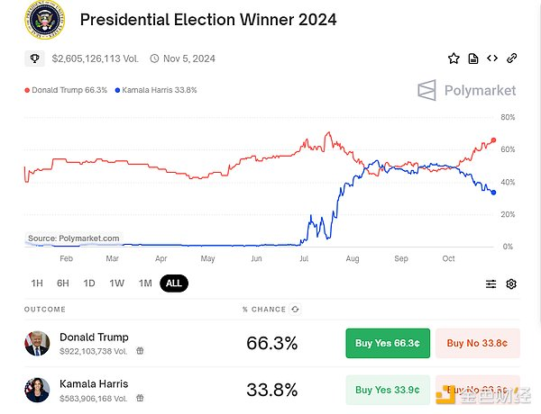

而近期特朗普的民调支持率也对哈里斯实现了自8月初以来的首次超越。

RealClearPolitcs平台截至10月28日的平均民调显示，特朗普形成了对哈里斯0.2个百分点的微弱优势。两人支持率分别为48.6%和48.4%。截至10月23日哈里斯还以49.1%对48.5%领先特朗普。

另外据佛罗里达州立大学网站公布的计算结果，在即将于11月5日举行的总统选举中，已有超过4330万美国公民提前投票。在所剩无几的选前时间，如若没有重大“十月惊奇”发生，大选收尾阶段的主调将会一直呈现胶着状态。

不过，金融市场“特朗普交易”行情却已十分明显，尤其是加密市场，BTC率先站上71500美元。

10月29日，美股三大指数集体收涨，加密货币概念股普涨，其中MARA Holdings涨11%，Riot Platforms涨近10%，MicroStrategy涨近9%。此外，特朗普媒体科技集团(DJT.O)涨幅高达21.6%。

加密领域，特朗普概念meme币实现普涨。特朗普家族加密项目World Liberty Financial（WLFI）也公布了发行稳定币计划。

与此同时，传奇分析师Martin Armstrong预测特朗普会以压倒性优势胜选，哈里斯的真实支持率”实际上已经下降到 6.5% 到 7.5%。民主党“深层政府”（Deep State）已进入恐慌模式。

交易方面，也大额资金选择押注特朗普。10月29日，有巨鲸再次投入 100 万枚 USDC 押注特朗普赢得美国大选。在过去 4 天里，该鲸鱼已花费 500 万枚 USDC 购买了 754 万张特朗普赢得美国大选的胜选“股份”。

二、历史性一周：多空观点激战不休

当前，比特币再次回到7万美元上方，距离历史最高点不过2000美元。不少投资者普遍预计美国大选前将打破前高，刷新历史纪录。然而也有一些相反的机构观点认为当前市场依然存在诸多不确定性，尤其是大选后市场可能面临回调。

1、稳定看多

彭博ETF分析师：SOL、XRP ETF上市申请是“特朗普胜选的看涨期权”。此外如果特朗普获胜…他肯定会任命一位更加自由主义的SEC主席。

Arthur Hayes：家族办公室Maelstrom将5%的资金投入USDe，在加密货币保持大量多头仓位。正在利用 Ethena Lab 的 USDe 稳定币对冲不确定性，同时保持对比特币、以太币和其他加密货币的大量看涨押注。

Matrixport：美国大选或将成加密市场关键催化剂。韩国以活跃的山寨币交易著称，但当前交易量依然低迷，山寨币大幅反弹的可能性不高。比特币的资金费率一向与韩国的交易量动向一致，较高的资金费率通常会吸引对冲基金购买ETF以赚取价差。

然而，目前比特币资金费率、韩国交易量及比特币现货 ETF 的购买量均低于 2024 年 3 月的水平，下周的美国总统大选，或将成为点燃市场新动能的关键催化剂。

交易员Eugene：大选后市场将继续上涨，看好Solana，10 月份的投机性多头仓位基本被抹去。

DWF Labs联创：未来两个季度为看涨周期，市场仍不稳定但整体方向积极。十月（Uptober）是 2024 年第四季度至 2025 年第一季度看涨周期的第一个月。市场仍然非常不稳定，但方向是积极的。

作为行动派，贝莱德仅在过去两周就额外买入了34085枚比特币，价值约23亿美元。而该公司目前持有超40万枚比特币，价值接近269.8亿美元。

2、看空：大选后或出现抛售潮

淡马锡国际首席投资官：特朗普若重返白宫，可能不会给全球经济和金融市场带来积极影响。其指出，特朗普政府的政策将导致全球经济增长放缓，最终也会影响美国企业。他同时警告，更高的利率和更强势的美元将对新兴市场造成不利影响。

野村：若出现“哈里斯大选僵局/国会分裂”情况，各类资产都有逆转风险，会有一些美国国债和短期利率的上行空间，以及押注特朗普横扫“经济过热”放松监管主题股票的平仓风险；哈里斯“僵局”交易下黄金/加密货币会受挤压；若出现民主党拿下国会的蓝色横扫，未来一到三个月股市可能下跌7-10%。

哥伦比亚大学商学院教授：特朗普出任美国总统可能会对Memecoin产生“利空”影响，因为它们是一种 “经济民粹主义形式和反对不公平的声明”。”美国的监管对Memecoins不利，大多数人都在Memecoins上亏了钱。

Greeks.live宏观研究员：市场对本次美国大选关注度低于预期，周五的非农数据和失业率数据值得关注，大选前最后的重要经济数据，美联储官员几乎没有讲话安排。大选逐渐临近，市场对本次大选的关注度低于预期，但仍有很强不确定性。

“美联储传声筒”：美国大选后或将面临新通胀隐患。美联储历时两年半的降通胀斗争似乎取得了成功，但美国大选可能会改变这一局面。两位候选人都支持促进经济增长的政策，这些政策可能会阻止通胀进一步下滑。但是，经济学家甚至保守派顾问都担心，特朗普支持的观点尤其有可能激起通胀的火苗。其中包括他提出的对进口商品全面征收关税、驱逐工人以及依靠美联储降低利率的建议。

综合来看，这些政策都朝着通胀的方向发展。特朗普的提议可能会使他陷入与美联储的新争斗，而美联储的任务是保持低通胀。任何重新引发通胀的因素都可能导致官员们放缓甚至停止降息计划。

经济学家Peter Schiff：比特币或因“特朗普抛售潮”下跌。随着特朗普支持率上升，比特币却未跟随其他特朗普关联资产上涨，原因可能是投机者已提前购入，导致需求减弱。预测比特币或面临“特朗普抛售潮”，并认为在通胀压力下，黄金的避险优势更显突出，正在步入牛市。

Tyr Capital首席投资官：美国大选后比特币或现抛售压力。比特币价格可能在11月5日美国大选前大幅上涨，但选举结果公布后或因获利回吐出现抛售压力。

国际货币基金组织（IMF）：全球面临低增长高债务风险。世界有陷入低增长、高债务道路的危险，这将使各国政府用于改善其人民的机遇、应对气候变化和其他挑战的资源减少。

11月5日即将到来的美国总统大选让人们担心，在民主党总统拜登执政期间受到高通胀刺激的美国人，可能会让共和党候选人特朗普重返白宫，从而开启贸易保护主义政策和美国债务再增几万亿美元的新时代。

小结

从当前的加密市场行情来看，BTC距离历史新高仅有一步之遥。而美国大选临近，特朗普胜选的预期也促使加密行情持续走高。所以就目前的金融市场和各方的迹象来看，特朗普胜选概率较高。不过距离大选结果还有一周时间，并且经济形势多变，投资者在看好新一轮牛市启动的同时，也要警惕市场波动的风险。